ПРОФИЛАКТИКА – ЭТО ВАЖНО!!!

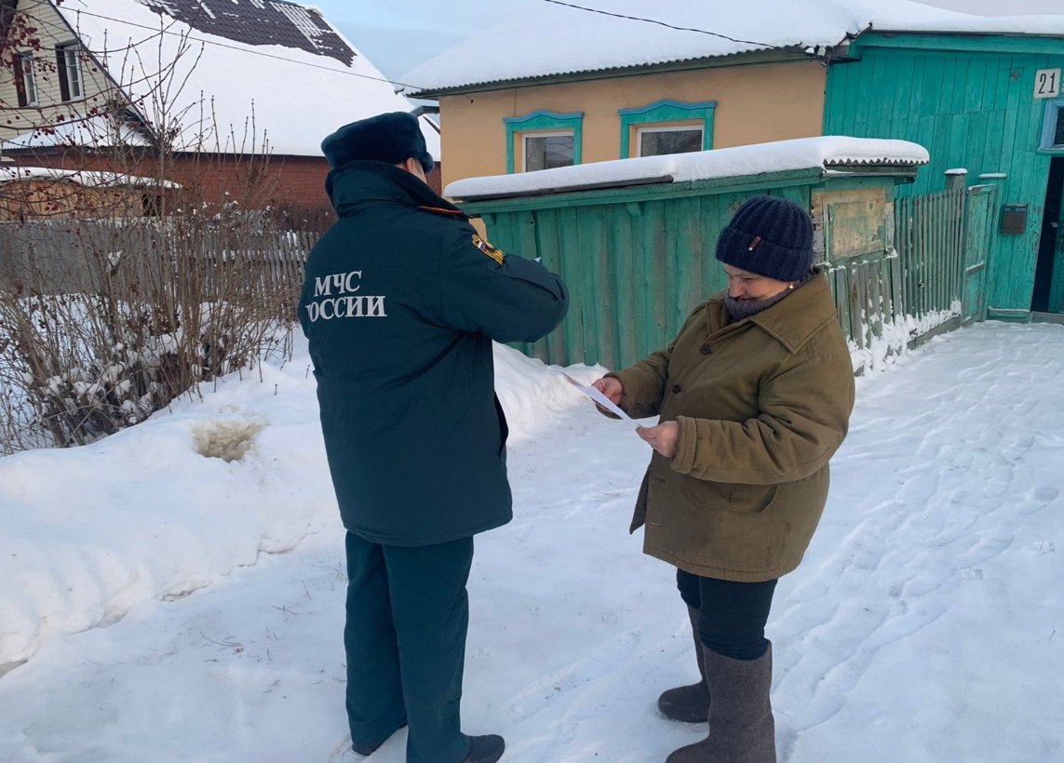 | Цель профилактических рейдов сотрудников МЧС - обучение населения ответственному отношению к вопросам безопасности жизнедеятельности. Сотрудники 9 пожарно - спасательного отряда Нижнетагильского гарнизона ежедневно проводят профилактическую работу в жилом секторе, предостерегая граждан от опасности при обращении с огнем, разъясняя правила пожарной безопасности в быту.  Спасатели подчеркивают, что большую часть пожаров в быту можно предотвратить, достаточно лишь соблюдать правила пожарной безопасности, быть внимательным, не относиться халатно к элементарным требованиям, своевременно проводить проверку электропроводки, розеток, отопительных приборов и не оставлять без надзора электроприборы.  В ходе профилактических рейдов огнеборцы беседуют с жителями, раздают памятки и напоминают об основном номере телефона вызова экстренных служб 112.

В случае, если произошли чрезвычайная ситуация или пожар, необходимо незамедлительно сообщить о случившемся по телефонам:
- пожарно-спасательная служба МЧС России «101»;
- единый телефон вызова экстренных служб «112»;
- телефон доверия ГУ МЧС России (343) 262-99-99.

Отделение организации службы подготовки и пожаротушения 9 ПСО ФПС ГУ МЧС России по Свердловской области
2023 год

